Sak 8 2107 Kelloggs Coco Pops – 50% rabattkupong på adgang barneparker

1.Hva er MFU
MFU er mat og drikkevarebransjens egen selvreguleringsordning for å håndheve retningslinjer for markedsføring av visse typer mat og drikke mot rettet mot barn og unge. Formålet med retningslinjene er å supplere og utdype eksisterende lovverk og bidra til en god og ansvarlig markedsføringspraksis. Retningslinjene skal bevisstgjøre de næringsdrivende i handel, industri og importvirksomhet på de utfordringer som ligger i markedsføring av mat og drikke overfor barn og unge, og på denne måten bidra til at barn og unge skjermes mot uheldig markedspåvirkning.
Retningslinjene i sin helhet og omtale av ordningen med de produktene som omfattes kan leses her http://www.mfu.as.
Retningslinjene sier i sitt punkt 2 følgende:
Forbud mot markedsføring overfor barn
Markedsføring av produkter, som er omfattet av produktlisten, skal ikke være særlig rettet mot barn under 13 år. Med markedsføring menes salgsfremmende tiltak. Følgende anses ikke som markedsføring:
a) Selve produktet, inkludert emballasje b) Alminnelig oppstilling av produkter på utsalgssted c) Sponsing som kun innebærer bruk av sponsors navn, sponsors- eller et produkts varemerke, herunder utdeling av vareprøver etter samtykke fra foreldre eller andre ansvarlige Reklame som sendes etter kl. 21.00 på TV vil ikke anses for å være markedsføring særlig rettet mot barn.

2. Klage på markedstiltak:

KLAGE:Kelloggs Coco Pops
Din melding: - Hei. Kelloggs deler ut rabattkuponger til blant annet Legoland på pakningen til Coco Pops. Det er krav om at man må ha med seg minst et barn i alderen 3-12 år per voksen for å få rabatten. Dette mener jeg er i strid med retningslinjene for reklame til barn. Sukkerinnholdet i Coco Pops er dessuten veldig høyt.
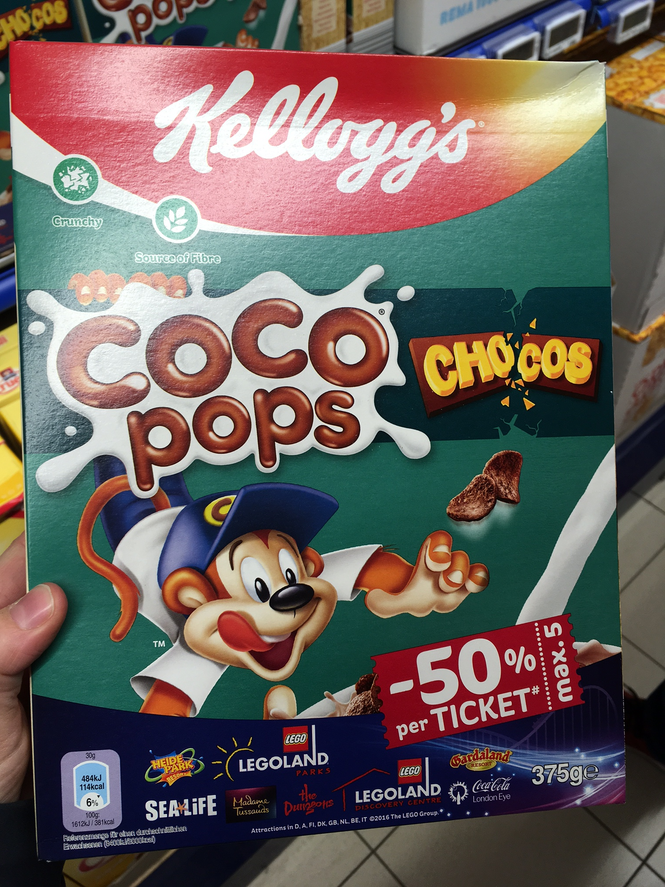
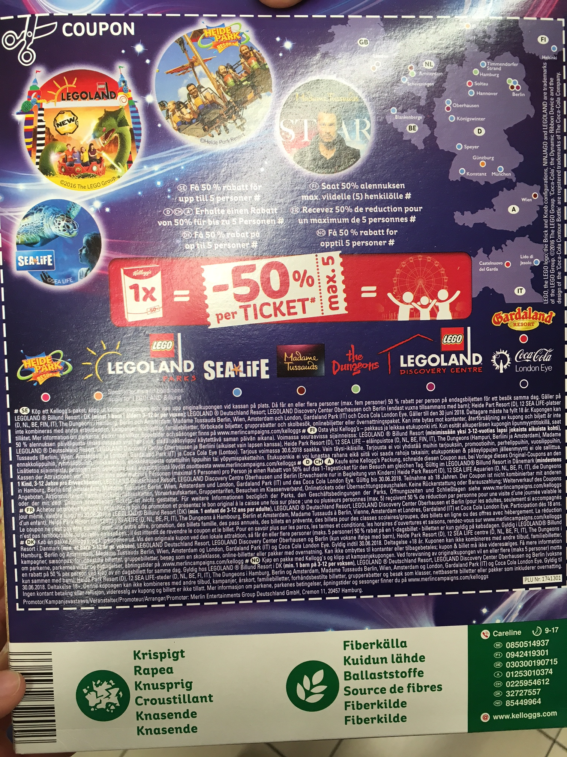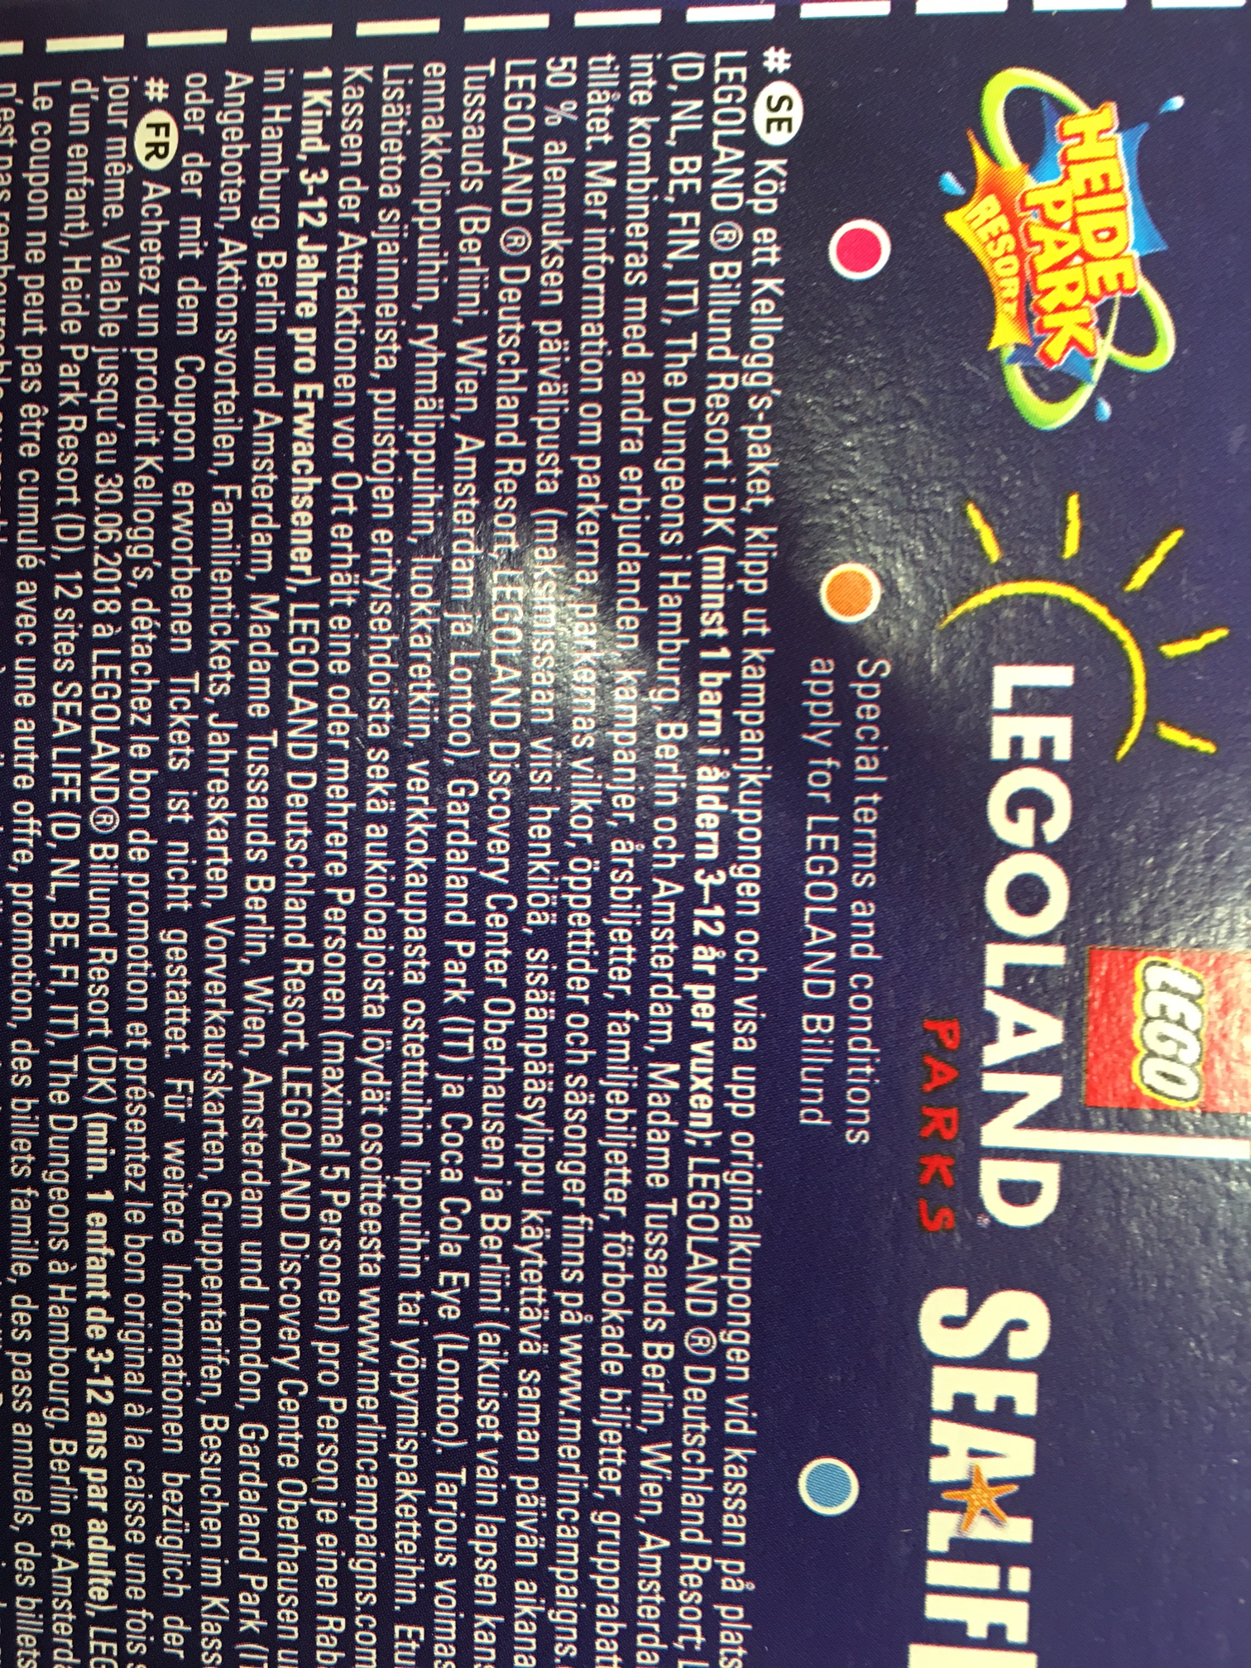

3, Kelloggs tilsvar

Reference is made to the complaint to Matbransjens Faglige Utvalg (“MFU”) against Nordisk Kellogg’s Norge (“Kellogg”) regarding the product Kellogg´s Coco Pops Chocos.
The complaint revolves around the offer to get a 50% rebate at several LEGO/ Merlin family locations and the condition that this offer is only valid for adults (over 18 years old) plus at least one child (3-12 years old).
According to section 2a of the Guidelines for marketing of food and beverages towards children (the “Guidelines”), the product itself and the design/packaging is not considered as “marketing”. It is explicitly stated in the Instructions to the Guidelines, and confirmed by MFU in inter alia case 5/2015 “Cereals packaging”, that the implication of this is that product design, packaging, wrapping etc. as such will not be considered marketing, thereby being outside the scope of the Guidelines. Consequently, the packaging of Kellogg´s Coco Pops Chocos and the colours and drawings, cannot constitute a breach of the Guidelines.
The promotion is an integrated part of the packaging and the terms and conditions of the promotion as presented on the packaging are predefined by the various LEGO/ Merlin locations. Especially the fact that there is an age limit of 18 years indicates that this promotion is not aimed at children. Thus, neither the design/ packaging nor the terms and conditions constitute a breach of the Guidelines.
Based on the above, we believe that the complaint must be dismissed since it´s out of scope of the Guidelines.
Kind regards,
Wieland Beck
_________________________________
i.V. Wieland Beck
Senior Manager Corporate Affairs Northern Europe

Kellogg Northern Europe GmbH

4. MFUs vurdering

Spørsmålet Utvalget skal ta stilling til, er om bruk av rabattilbud på 50% på diverse lekeparker kommunisert på Coco Poops Chocos emballasje som beskrevet ovenfor er markedsføring særlig rettet mot barn under 13 år, jf. retningslinjene punkt 2.

I følge retningslinjene punkt 5 skal det foretas en helhetsvurdering hvor det skal legges vekt på:
a) I hvor stor grad appellerer det markedsførte produktet, herunder emballasjen, særlig til barn
b) I hvor stor grad appellerer medier som er brukt særlig til barn
c) I hvor stor grad appellerer virkemidlene som er brukt særlig til barn

Produkt:
Produktet Coco Pops Chocos omfattes av MFUs retningslinjer gjennom sitt høye innhold av sukker.
Produktet Coco Pops Chocos er etter Utvalgets vurdering særlig rettet mot barn under 13 år. Produktet konsumeres også av andre aldersgrupper. Det betyr at handlingsrommet for markedstiltak er svært begrenset.
I MFUs veiledning til MFUs retningslinjer punkt 2 bokstav a står det:
I punkt 2 bokstav a unntas fra definisjonen av markedsføring ”Selve produktet, herunder emballasjen”. Dette innebærer at produktutforming, emballasje, innpakking mv. ikke i seg selv vil anses som markedsføring. Retningslinjene skal således ikke hindre utviklingen av nye produkter, herunder produkter som appellerer til barn. I hvilken grad produktet appellerer til barn vil imidlertid være av betydning med tanke på hvordan produktet kan markedsføres.
Selv om emballasjen er unntatt fra definisjonen av markedsføring, er det viktig å presisere at intensjonen bak retningslinjene også får anvendelse for emballasjen. Emballasjen må for eksempel ikke være av en slik karakter at produktet blir underordnet.

Utvalget vil med bakgrunn i ovenstående formulering foreta en vurdering av om intensjonen bak markedsføringstiltaket er å appellere til barn under 13 år.

Medier: Emballasjen er her benyttet som medie, ved at den bærer budskapet om 50% rabatt på inngangsprisen. Ca 20 % av forsiden og hele baksiden er benyttet til å kommunisere rabattilbudet.

Utvalget anser at det å benytte 20% av emballasjens forside og hele baksiden på emballasjen er en meget omfattende bruk av emballasjen som mediebærer av et virkemiddel, nemlig rabattilbudet.

Virkemidler:
Virkemiddelet som er innklaget er en verdikupong som gir rett til 50% rabatt på inngangspris for inntil 5 personer hvorav minst et barn må være mellom 3-12 år. På emballasjen er det anført at tilbudet kun gjelder voksne over 18 år i følge med barn. Det siste fremstår med liten skrift på emballasjens bakside. Utvalget finner at 18 årsgrense kommunisert med liten skrift på baksiden er utilstrekkelig til at rabatt- tilbudet ikke fungerer som en reel attraksjon for barna.
På emballasjens forside er det ikke inntatt noen slik begrensning.
Etter Utvalgets vurdering har rabatt-tilbudet en svært iøyenfallende plassering på produktet og kan fungere som en maseoppfordring til barna.
Utvalgets vurderer også at det å besøke en lekepark utvilsomt en aktivitet som først og fremst appellerer til barn, selv om den gjennomføres i regi av familie eller venner.

7. Vedtak:
Etter en samlet vurdering i Utvalget er vår konklusjon at bruk av emballasjen på produktet Coco Pops Choco som bærer av et 50% rabatt-tilbud på adgangsprisen til en rekke lekeparker, som beskrevet ovenfor er markedsføring særlig rettet mot barn, jfr retningslinjene punkt 2. Klagen tas dermed til følge.

Vedtaket er enstemmig.

070817

